中國文化大學【教師專業成長社群】活動紀錄表
填表日期：107年11月20日
社群名稱 | 運算思維融入課程
召集人 | 陳恆生 | 系所／職稱 |  | 資訊中心/主任
活動主題 | 運算思維融入課程
活動日期 | 107年11月20日 | 活動地點 |  | 資訊中心大會議室
活動時間 | 12時 00分至 13時 00分 | 與會人數 |  | 社群出席成員： 3 人
 |  |  |  | 非社群出席成員： 6 人
活動報導  （活動方式或內容簡述） | 說明之後課程的內容  說明課程工具使用的概況  以大綱說明，  文字分析的用途(了解文章 文字雲 語意分析)  文字分析的工具  文字分析的方式  有四種的型態  利用空格、利用文法以及其他兩種規則。  用EXCEL與WPORD做資料分析  樞紐分析表與統計圖表  標籤雲(文字雲)  可以改顏色形狀  讓資訊老師教學，再讓學生實作課程  如何讓學生交作業  1.團體作業-做樞紐分析表與語意的比對與分析  2.個人作業-樞紐分析表  老師希望能用相關現況去說明為什麼要來做這些語意分析  而不是為了語意而語意。  現今用看不見的手控制
執行成效 | - (了解文章 文字雲 語意分析)  - 用EXCEL與WPORD做資料分析、樞紐分析表與統計圖表
動照片 | 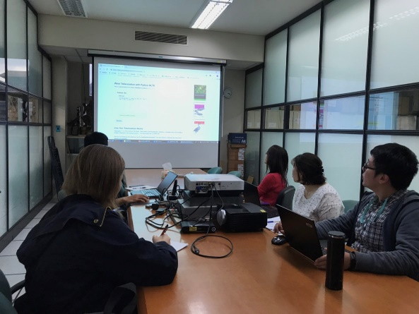 |  | 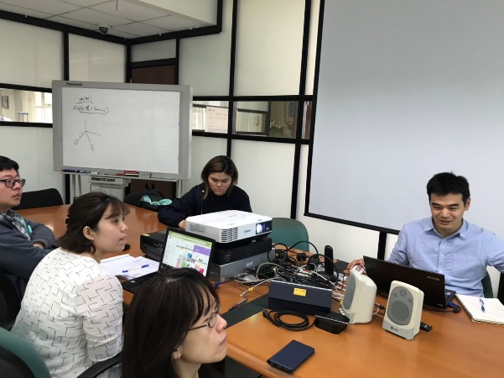
 | 說明文字分析的用途 |  | 說明文字分析的方式
 | 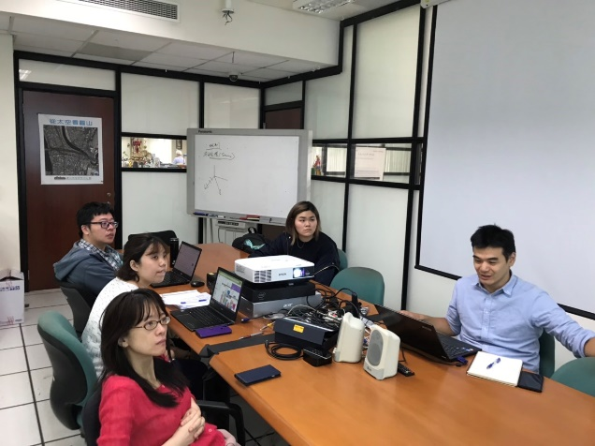 |  | 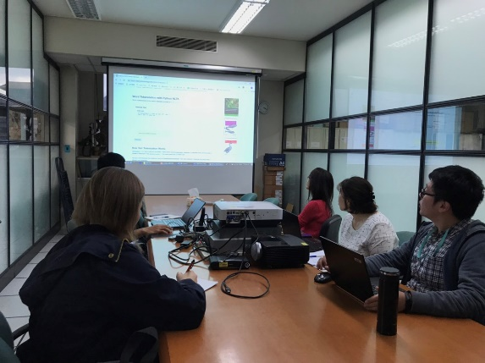
 | 說明文字分析的工具 |  | 說明標籤雲(文字雲)
 | 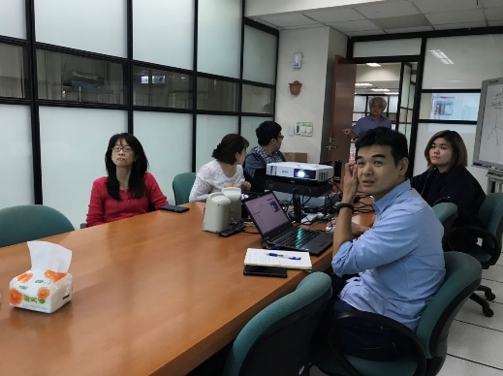 |  | 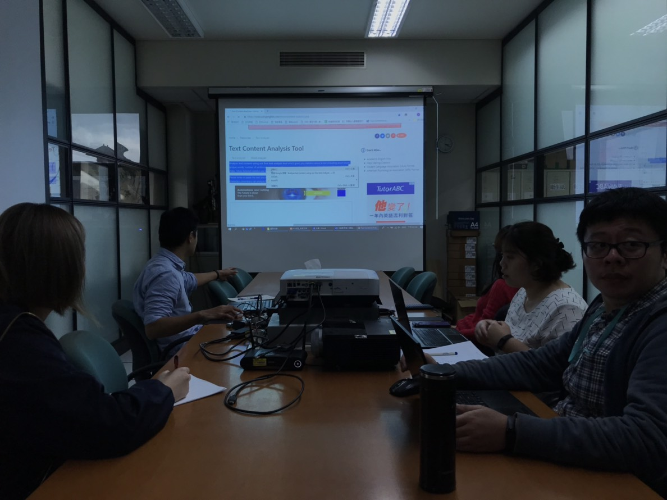
 | 說明標籤雲(文字雲)如何改面樣子 |  | 說明課程工具
備註 | - 請於每次活動結束後一周內，將相關憑證及本表，併同文宣品、講義資料、簽到單、照片或影音檔等，送交本中心辦理經費核銷。  - 本表如不敷使用，請自行以A4用紙依規格增列欄位，如有相關活動文宣亦請提供。

